s
Attention !!!
Pas de natels ni de jouets électroniques durant les sorties !!!

Sortie parents enfants, petit black movie et thé dansant

Date : Dimanche 21 janvier 2024
Où : Villa Tacchini
Conditions : enfants accompagnés d’au moins un adulte de la famille.
Rendez-vous : 13h 50 devant la Villa Tacchini. Projection : de 14h à 15h, suivi d’un goûter et d’un thé dansant.
Fin de l’animation : 17h
Coût : gratuit. A la place : vos pâtisseries seront les bienvenues : les apporter samedi 20 au Terrain entre 14h et 18h Ou le jour même. Une petite quantité suffit. Elles seront servies à partir de 15h pour le thé dansant ! Grands-parents, tantes, oncles bienvenus !

Equipement : vos habits de bal si vous le souhaitez !

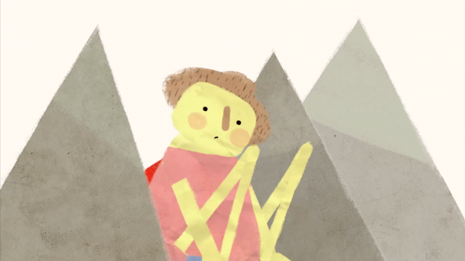

Prière de retourner l'inscription d'ici au jeudi 18 janvier 2024
-----------------------------------------------------------------------------------------------------------------------------------
"Sortie " : Parents enfants au Petit Blak Movie Fiche no : ………………… …........................

Nom et prénom de l'enfant :……………………………………………………….....................
Nombre de parents et leurs prénoms :………………………………………………………

Petit Lancy, le …………….……… Signature des parents : .....................................

